Решение № 60 от 30 мая 2017 г. Об официальных символах (гербе и флаге)муниципального округа Головинский в городе Москве

СОВЕТ ДЕПУТАТОВ
МУНИЦИПАЛЬНОГО ОКРУГА ГОЛОВИНСКИЙ

РЕШЕНИЕ

30 мая 2017 года № 60

Об официальных символах (гербе и флаге)муниципального округа Головинский в городе Москве

Согласно статье 9 Федерального закона от 6 октября 2003 года № 131-ФЗ «Об общих принципах организации местного самоуправления в Российской Федерации», статье 7 Закона города Москвы от 6 ноября 2002 года № 56 «Об организации местного самоуправления в городе Москве», статье 7 Закона города Москвы от 11 июня 2003 года № 40 «О государственной и муниципальной символике в городе Москве», статье 4 Устава муниципального округа Головинский, с учетом Указа Президента Российской Федерации от 29 июня 1999 года № 856 «О Геральдическом совете при Президенте Российской Федерации»

Советом депутатов принято решение:

1. Утвердить Положение муниципального округа Головинский «О гербе муниципального округа Головинский в городе Москве» в новой редакции согласно приложению 1.
2. Утвердить Положение муниципального округа Головинский «О флаге муниципального округа Головинский в городе Москве» в новой редакции согласно приложению 2.
3. Пункт 2 решения муниципального Собрания муниципального образования «Головинское» от 28 сентября 2004 года № 52-а «Об утверждении официальных символов муниципального образования муниципального образования Головинское города Москвы» признать утратившим силу.
4. Представить настоящее решение в Геральдическую комиссию города Москвы для направления в установленном порядке в Геральдический Совет при Президенте Российской Федерации с целью внесения герба муниципального округа Головинский в городе Москве в Государственный Геральдический регистр Российской Федерации с последующей регистрацией в Геральдическом регистре города Москвы.
5. Администрации муниципального округа Головинский опубликовать настоящее решение в бюллетене «Московский муниципальный вестник» и разместить на официальном сайте органов местного самоуправления муниципального округа Головинский http://nashe-golovino.ru/.
6. Настоящее решение вступает в силу со дня его опубликования.
7. Контроль исполнения настоящего решениявозложить на главу муниципального округа Головинский Архипцову Н.В. и председателя Регламентной комиссии – депутата Сердцева А.И.

Глава
муниципального округа Головинский Н.В. Архипцова

Приложение 1 к решению Совета депутатов муниципального округа Головинский
от 30 мая 2017 года № 60

ПОЛОЖЕНИЕ
«О ГЕРБЕ МУНИЦИПАЛЬНОГО ОКРУГА ГОЛОВИНСКИЙ
В ГОРОДЕ МОСКВЕ»
Настоящим положением устанавливается геральдическое описание, обоснование и порядок использования герба муниципального округа Головинский в городе Москве.
1. Общие положения
1.1. Герб муниципального округа Головинский в городе Москве является официальным символом муниципального округа Головинский в городе Москве (далее - муниципальный округ).
1.2. Герб муниципального округа отражает исторические, культурные, социально-экономические, национальные и иные местные традиции.
1.3. Положение о гербе муниципального округа хранится в установленном порядке на бумажных и электронных носителях и доступно для ознакомления всем заинтересованным лицам.
1.4. Герб муниципального округа подлежит государственной регистрации в порядке, установленном законодательством Российской Федерации и законодательством города Москвы.
2. Геральдическое описание и обоснование символики герба муниципального округа
2.1. Геральдическое описание герба муниципального округа гласит:
«В червлёном (красном) поле голова древнерусского витязя натуральных цветов в серебряном шлеме, украшенном золотом, с серебряной кольчужной бармицей».
2.2. Обоснование символики герба муниципального округа.
Муниципальный округ Головинский (ранее район) возник на месте бывшей деревни
Головино, известной с XVII века. Своё название деревня получила по прозвищу первого владельца Ивана Владимировича Ховрина, боярина Великого князя Ивана III - «Голова», ставшему родоначальником рода Ховриных-Головиных.
Голова в шлеме и бармице в гербе муниципального округа делает этот герб «гласным».
Красный цвет - символ знатного происхождения, а также символ труда, мужества, жизнеутверждающей силы, красоты и праздника.
Золото - символ высшей ценности, величия, богатства.
Серебро - символ чистоты, открытости, божественной мудрости, примирения.
3. Порядок воспроизведения и размещения герба муниципального округа
3.1. Герб муниципального округа может воспроизводиться:
- в многоцветном варианте (приложение 1);
- в одноцветном контурном варианте (приложение 2);
- в одноцветном контурном варианте с условной штриховкой для обозначения цветов (шафировкой) (приложение 3).
3.2. Варианты герба муниципального округа, указанные в пунктах 3.1, - равно допустимы.
3.3. Воспроизведение герба муниципального округа, независимо от его размеров и техники исполнения, должно точно соответствовать геральдическому описанию, приведенному в пункте 2.1. настоящего Положения.
3.4. Порядок размещения Государственного герба Российской Федерации, герба города Москвы, герба муниципального округа и иных гербов производится в соответствии с законодательством Российской Федерации и законодательством города Москвы, регулирующим правоотношения в сфере геральдического обеспечения.
3.5. При одновременном размещении герба города Москвы (1) и герба муниципального округа (2) герб муниципального округа располагается правее (расположение гербов 1-2).
3.6. При одновременном размещении Государственного герба Российской Федерации (1), герба города Москвы (2) и герба муниципального округа (3), Государственный герб Российской Федерации размещается в центре. Слева от Государственного герба Российской Федерации располагается герб города Москвы, справа от Государственного герба Российской Федерации располагается герб муниципального округа (размещение гербов: 2-1-3).
3.7. При одновременном размещении чётного числа гербов (например, 6-ти) соблюдается следующий порядок: 5-3-1-2-4-6, где 1 - Государственный герб Российской Федерации, 2 - герб города Москвы, 3 - герб муниципального округа. Далее поочерёдно справа и слева располагаются гербы иных муниципальных образований, эмблемы, геральдические знаки общественных объединений, предприятий, учреждений или организаций.
3.8. При одновременном размещении нечётного числа гербов (например, 5-ти) соблюдается следующий порядок: 4-2-1-3-5, где 1 -Государственный герб Российской Федерации, 2 - герб города Москвы, 3 - герб муниципального округа. Далее поочерёдно слева и справа располагаются гербы иных муниципальных образований, эмблемы, геральдические знаки общественных объединений, предприятий, учреждений или организаций.
3.9. Расположение гербов, установленное в пунктах 3.5. - 3.8. указано «от зрителя».
3.10. При одновременном размещении гербов размер герба муниципального округа не может превышать размеры Государственного герба Российской Федерации, герба города Москвы.
3.11. При одновременном размещении гербов высота размещения герба муниципального округа не может превышать высоту размещения Государственного герба Российской Федерации, герба города Москвы.
3.12. При одновременном размещении гербов гербы, указанные в пунктах 3.5 - 3.8. должны быть выполнены в единой технике.
3.13. Порядок изготовления, хранения и уничтожения герба, а также бланков, печатей и иных носителей изображения герба муниципального округа устанавливается решением Совета депутатов муниципального округа Головинский (далее – Совет депутатов).
4. Порядок использования герба муниципального округа
4.1. Герб муниципального округа в многоцветном варианте (приложение 1 к настоящему Положению) размещается:
1) на вывесках, фасадах зданий органов местного самоуправления; муниципальных предприятий и учреждений муниципального округа;
2) в залах заседаний органов местного самоуправления муниципального округа;
3) в кабинетах главы муниципального округа выборных должностных лиц местного самоуправления муниципального округа; должностного лица, исполняющего полномочия главы администрации муниципального округа.
4.2. Герб муниципального округа в многоцветном варианте может размещаться:
1) в кабинетах:
- главы муниципального округа;
- главы администрации муниципального округа;
- заместителя главы администрации муниципального округа;
- руководителей подразделений администрации муниципального округа;
- руководителей муниципальных предприятий, учреждений и организаций, учредителями которых являются органы местного самоуправления муниципального округа или находящихся в муниципальной собственности муниципального округа;
2) на официальных сайтахв информационно-телекоммуникационной сети «Интернет»:
- органов местного самоуправления муниципального округа;
- предприятий, учреждений и организаций, учредителями которых являются органы местного самоуправления муниципального округа или находящихся в муниципальной собственности муниципального округа;
3) на транспортных средствах, используемых для служебных поездок и работы главой муниципального округа, главойадминистрации муниципального округа, сотрудниками администрации муниципального округа;
4) в заставках местных телевизионных программ;
5) на форме спортивных команд и отдельных спортсменов, представляющих муниципальный округ;
6) на стелах, указателях, знаках, обозначающих границу округа при въезде и выезде с территории муниципального округа;
7) на информационных стендах находящихся в муниципальной собственности муниципального округа и расположенных на территории муниципального округа;
4.3. Герб муниципального округа может воспроизводиться на бланках:
1) Совета депутатов;
2) главы муниципального округа;
3) администрации муниципального округа Головинский (далее – администрация);
4) депутатов Совета депутатов;
5) главы администрации, если это установлено Уставом муниципального округа Головинский;
6) контрольного органа муниципального округа Головинский,если это установлено Уставом муниципального округа Головинский;
7) удостоверений лиц, осуществляющих службу на муниципальных должностях в органах местного самоуправления;
8) удостоверений депутатов Совета депутатов;
9) удостоверений к знакам различия, знакам отличия, установленных муниципальными правовыми актами;
10) служащих (работников) предприятий, учреждений и организаций, находящихся в муниципальной собственности;
4.4. Герб муниципального округа может воспроизводиться:
1) на знаках различия, знаках отличия, установленных муниципальными правовыми актами Совета депутатов;
2) на визитных карточках лиц, осуществляющих службу на муниципальных должностях в органах местного самоуправления, депутатов Совета депутатов; служащих (работников) муниципальных предприятий, учреждений и организаций муниципального округа;
3) на официальных периодических печатных изданиях, учредителями которых являются органы местного самоуправления муниципального округа, предприятия, учреждения и организации, находящиеся в муниципальной собственности муниципального округа;
4) на сайтах органов местного самоуправления муниципального округа, предприятий, учреждений и организаций, учредителями которых являются органы местного самоуправления муниципального округа или находящиеся в муниципальной собственности муниципального округа;
5) на конвертах, открытках, приглашениях, календарях, а также на представительской продукции (значки, вымпелы, буклеты и иная продукция) органов местного самоуправления и муниципальных органов муниципального округа.
5.5. Герб муниципального округа может быть использован в качестве геральдической основы для разработки знаков различия, знаков отличия муниципального округа.
5.6. Многоцветное изображение герба муниципального округа может использоваться при проведении:
1) протокольных мероприятий;
2) торжественных мероприятий, церемоний с участием должностных лиц органов государственной власти города Москвы, и государственных органов города Москвы, главы муниципального округа, официальных представителей муниципального округа;
3) иных официальных мероприятий.
5.7. Изображение герба муниципального округа в одноцветном контурном варианте (приложение 2 и 3 к настоящему Положению) помещается на гербовых печатях:
1) органов местного самоуправления;
2) предприятий, учреждений и организаций, находящихся в муниципальной собственности муниципального округа.
5.8. Использование герба муниципального округа или его воспроизведение в случаях, не предусмотренных пунктами 4.1. - 4.7. настоящего Положения, является неофициальным использованием герба муниципального округа.
5.9. Использование герба муниципального округа в случаях, не предусмотренных пунктами 4.1. - 4.7. настоящего Положения, осуществляется в порядке, установленном решением Совета депутатов.
5. Контроль и ответственность за нарушение настоящего Положения
5.1. Контроль соблюдения установленных настоящим Положением норм возлагается на администрацию.
5.2. За искажение рисунка герба, установленного настоящим Положением, исполнитель допущенных искажений несет административную ответственность, в соответствии с действующим законодательством.
5.3. Нарушениями норм воспроизведения и использования герба муниципального округа являются:
1) использование герба в качестве геральдической основы гербов и флагов общественных объединений, предприятий, учреждений, организаций, независимо от их организационно-правовой формы;
2) использование герба в качестве средства визуальной идентификации и рекламы товаров, работ и услуг, если реклама этих товаров, работ и услуг запрещена или ограничена в соответствии с законодательством Российской Федерации;
3) искажение рисунка герба, установленного в пункте 2.1. части 2 настоящего Положения;
4) использование герба или его воспроизведение с нарушением норм, установленных настоящим Положением;
5) воспроизведение герба с искажением или изменением композиции или цветов, выходящим за пределы геральдически допустимого;
6) надругательство над гербом или его воспроизведением, в том числе путем нанесения надписей, рисунков оскорбительного содержания, использования в оскорбляющем нравственность качестве;
7) умышленное повреждение герба или его изображения.
5.4. Производство по делам об административных правонарушениях, предусмотренных пунктом 5.3., осуществляется в порядке, установленном главой 14 Закона Москвы от 21 ноября 2007 года № 45 «Кодекс города Москвы об административных правонарушениях».
6. Заключительное положение
6.1. Внесение в композицию герба муниципального округа каких-либо изменений допустимо в соответствии с законодательством, регулирующим правоотношения в сфере геральдического обеспечения.
6.2. Права на использование герба муниципального округа, с момента установления его Советом депутатов в качестве официального символа муниципального округа, принадлежат органам местного самоуправления муниципального округа.
6.3. Герб муниципального округа, с момента установления его Советом депутатов в качестве официального символа муниципального округа, согласно подпункту 2 части 6 статьи 1259 части Четвертой Гражданского кодекса Российской Федерации «Об авторском праве и смежных правах», авторским правом не охраняется.

7. Приложения:
7.1. Многоцветный рисунок герба муниципального округа Головинский.
7.2. Одноцветный контурный рисунок герба муниципального округа Головинский.
7.3. Одноцветный контурный рисунок герба муниципального округа Головинский, выполненный с условной штриховкой для обозначения цвета.

Приложение 1
к ПоложениюО гербе муниципального округа Головинский в городе Москве

МНОГОЦВЕТНЫЙ РИСУНОК ГЕРБА
МУНИЦИПАЛЬНОГО ОКРУГА ГОЛОВИНСКИЙ
В ГОРОДЕ МОСКВЕ
(гербовый щит)

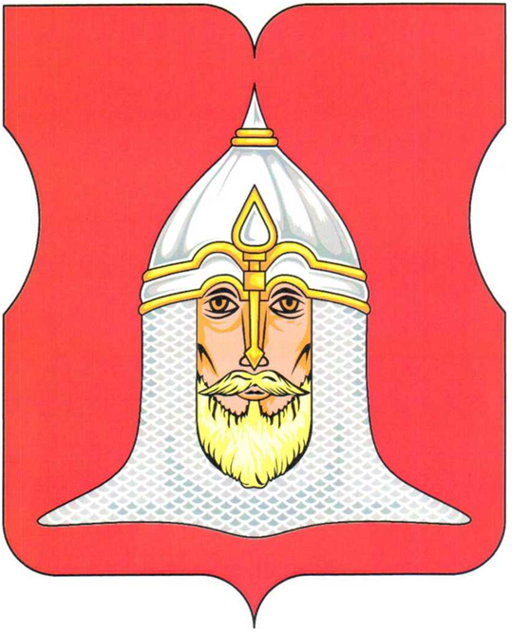

(гербовый щит)

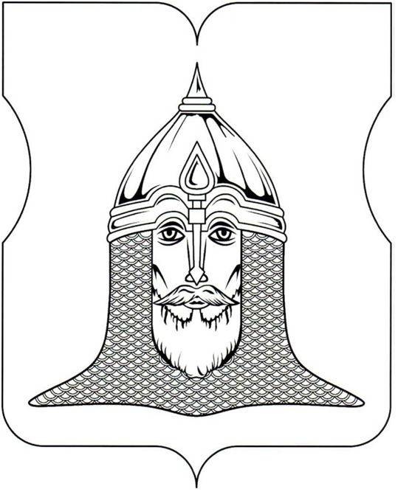

Приложение 2
к ПоложениюО гербе муниципального округа Головинский в городе Москве

ОДНОЦВЕТНЫЙ КОНТУРНЫЙ РИСУНОК ГЕРБА
МУНИЦИПАЛЬНОГО ОКРУГА ГОЛОВИНСКИЙ
в ГОРОДЕ МОСКВЕ

(гербовый щит)

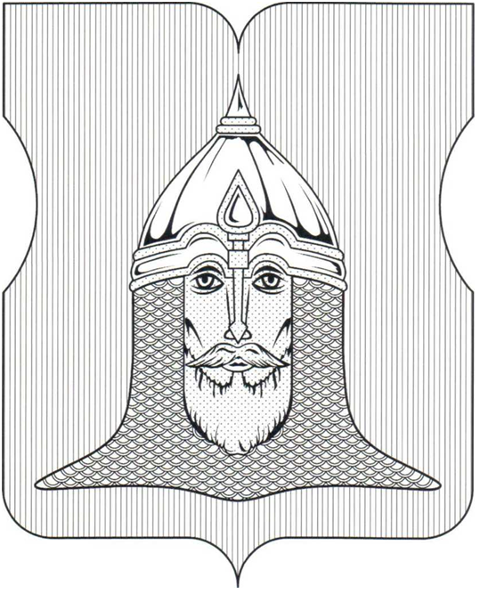

Приложение 3

Приложение 3
к ПоложениюО гербе муниципального округа Головинский в городе Москве

ОДНОЦВЕТНЫЙ КОНТУРНЫЙ РИСУНОК С УСЛОВНОЙ
ШТРИХОВКОЙ ДЛЯ ОБОЗНАЧЕНИЯ ЦВЕТА ГЕРБА
МУНИЦИПАЛЬНОГО ОКРУГА ГОЛОВИНСКИЙ
В ГОРОДЕ МОСКВЕ

(гербовый щит)

Приложение 2 к решению Совета депутатов муниципального округа Головинский
от 30 мая 2017 года № 59

ПОЛОЖЕНИЕ
О ФЛАГЕ МУНИЦИПАЛЬНОГО ОКРУГА ГОЛОВИНСКИЙ
В ГОРОДЕ МОСКВЕ
Настоящим Положением устанавливается описание, обоснование и порядок использования флага муниципального округа Головинский в городе Москве.
- 1. Общие положения
1.1. Флаг муниципального округа Головинский в городе Москве является официальным символом муниципального округа Головинский в городе Москве (далее – муниципальный округ).
1.2. Флаг муниципального округа разработан на основе герба муниципального округа и отражает исторические, культурные, социально- экономические, национальные и иные местные традиции.
1.3. Положение о флаге муниципального округа хранится в установленном порядке на бумажных и электронных носителях и доступно для ознакомления всем заинтересованным лицам.
1.4. Флаг муниципального округа подлежит государственной регистрации в порядке, установленном законодательством Российской Федерации и законодательством города Москвы.

- 2. Описание и обоснование символики флага муниципального округа

2.1. Описание флага муниципального округа:
«Прямоугольное двухстороннее полотнище красного цвета с отношением ширины к длине 2:3, несущее в середине полотнища фигуру из герба муниципального округа Головинский».
2.2. Обоснование символики флага муниципального округа. Муниципальный округ Головинский (ранее район) возник на месте бывшей деревниГоловино, известной с XVII века. Своё название деревня получила по прозвищу первого владельца Ивана Владимировича Ховрина боярина Великого князя Ивана III - «Голова».
На флаге муниципального округа голова в шлеме и бармице «гласный символ» герба округа.
Красный цвет - символ знатного происхождения и мужества, а также символ груда, мужества, жизнеутверждающей силы, красоты и праздника.
Жёлтый цвет (золото) - символ высшей ценности, величия, богатства.
Белый цвет (серебро) - символ чистоты, открытости, божественной мудрости, примирения.
2.3. Рисунок флага муниципального округа приводится в приложении, являющемся неотъемлемой частью настоящего Положения.

- 3. Порядок воспроизведения и размещения флага муниципального округа

3.3. Воспроизведение флага муниципального округа, независимо от его размеров и техники исполнения, должно точно соответствовать описанию, приведенному в пункте 2.1. настоящего Положения.
3.4. Порядок размещения Государственного флага Российской Федерации, флага города Москвы, флага муниципального округа и иных флагов производится в соответствии с законодательством Российской Федерации и законодательством города Москвы, регулирующим правоотношения в сфере геральдического обеспечения.
3.5. При одновременном размещении флага города Москвы (1) и флага муниципального округа (2) флаг муниципального округа располагается справа (расположение флагов 1-2).
3.6. При одновременном размещении Государственного флага Российской Федерации (1), флага города Москвы (2) и флага муниципального округа (3), Государственный флаг Российской Федерации размещается в центре. Слева от Государственного флага Российской Федерации располагается флаг города Москвы, справа от Государственного флага Российской Федерации располагается флаг муниципального округа (размещение флагов: 2-1-3).
3.7. При одновременном размещении чётного числа флагов (например, 6-ти) соблюдается следующий порядок: 5-3-1-2-4-6, где 1 - Государственный флаг Российской Федерации, 2 - флаг города Москвы, 3 - флаг муниципального округа. Далее последовательно справа и слева располагаются флаги иных муниципальных образований, эмблемы, геральдические знаки общественных объединений, предприятий, учреждений или организаций.
3.8. При одновременном размещении нечётного числа флагов (например, 5-ти) соблюдается следующий порядок: 4-2-1-3-5, где 1 - Государственный флаг Российской Федерации, 2 - флаг города Москвы, 3 - флаг муниципального округа. Далее последовательно слева и справа располагаются флаги иных муниципальных образований, эмблемы, геральдические знаки общественных объединений, предприятий, учреждений или организаций.
Расположение флагов, установленное в пунктах 3.3. - 3.6. указано «от зрителя».
3.9. При одновременном размещении флагов размер флага муниципального округа не может превышать размеры Государственного флага Российской Федерации, флага города Москвы.
3.10. При одновременном размещении флагов высота размещения флага муниципального округа не может превышать высоту размещения Государственного флага Российской Федерации, флага города Москвы.
3.11. При одновременном размещении флагов флаги, указанные в пунктах 3.3 - 3.6. должны быть выполнены в единой технике.
3.12. Порядок изготовления, хранения и уничтожения флага либо его изображения муниципального округа устанавливается решением Совета депутатов муниципального округа (далее – Совет депутатов).
- 4. Порядок использования флага муниципального округа
4.1. Флаг муниципального округа установлен (поднят, размещен, вывешен) постоянно:
1) на зданиях органов местного самоуправления муниципального округа; муниципальных предприятий и учреждений муниципального округа;
2) в залах заседаний органов местного самоуправления муниципального округа;
3) в кабинете главы муниципального округа - выборного должностного лица местного самоуправления муниципального округа Головинский (далее – глава муниципального округа).
Флаг муниципального округа может быть установлен в кабинете главы администрации муниципального округа Головинский (далее - глава администрации).
4.2.Флаг муниципального округа может устанавливаться при проведении:
1) протокольных мероприятий;
2) торжественных мероприятий, церемоний с участием должностных лиц органов государственной власти города Москвы, и государственных органов города Москвы, главы муниципального округа, представителей муниципального округа;
3) иных официальных мероприятий.
4.3.Флаг муниципального округа может устанавливаться:
1) в кабинете заместителя главы администрации, руководителей органов администрации, руководителей муниципальных предприятий, учреждений и организаций,учредителями которых являются органы местного самоуправления муниципального округа или находящихся в муниципальной собственности муниципального округа;
2) на транспортных средствах, используемых для служебных поездок и работы главой муниципального округа, сотрудниками администрации;
3) на жилых домах в дни государственных праздников, торжественных мероприятий, проводимых органами местного самоуправления муниципального округа.
4.4.Изображение флага муниципального округа может размещаться:
1) на официальных сайтах органов местного самоуправления муниципального округа в информационно-телекоммуникационной сети «Интернет»;
2) на заставках местных телевизионных программ;
3) на форме спортивных команд и отдельных спортсменов, представляющих муниципальный округ;
4) на транспортных средствах, используемых для служебных поездок и работы главой муниципального округа, сотрудниками администрации;
5) на бланках удостоверений лиц, осуществляющих службу на муниципальных должностях в органахместного самоуправления, депутатов Совета депутатов; работников (служащих) предприятий, учреждений и организаций, учредителями которых являются органы местного самоуправления муниципального округа или находящихся в муниципальной собственности муниципального округа;
6) на знаках различия, знаках отличия, установленных муниципальными правовыми актами Совета депутатов;
7) на бланках удостоверений к знакам различия, знакам отличия, установленных
муниципальными правовыми актами Совета депутатов;
8) на визитных карточках лиц, осуществляющих службу на должностях в органах
местного самоуправления, депутатов Совета депутатов; работников (служащих) муниципальных предприятий, учреждений и организаций, находящихся в муниципальной собственности муниципального округа;
9) на официальных периодических печатных изданиях, учредителями которых являются органы местного самоуправления муниципального округа или предприятия, учреждения и организации находящиеся в муниципальной собственности муниципального округа;
10) на полиграфической, сувенирной и представительской продукции органов местного самоуправления муниципального округа.
4.5.Флаг муниципального округа может быть использован в качестве основы для разработки знаков различия, знаков отличия муниципального округа.
4.6.Размещение флага муниципального округа или его изображения в случаях, не предусмотренных пунктами 4.1. - 4.5. настоящего Положения, является неофициальным использованием флага муниципального округа.
4.7.Размещение флага муниципального округа или его изображения в случаях, не предусмотренных пунктами 4.1. - 4.5. настоящего Положения, осуществляется по согласованию с органами местного самоуправления муниципального округа, в порядке, установленном Советом депутатов.

- 5. Контроль и ответственность за нарушение настоящего Положения

5.1. Контроль соблюдения установленных настоящим Положением норм возлагается на администрацию.
5.2. За искажение рисунка флага, установленного настоящим Положением, исполнитель допущенных искажений несет административную ответственность, в соответствии с действующим законодательством
5.3. Нарушениями норм воспроизведения и использования герба муниципального округа являются:
1) использование флага в качестве основы гербов и флагов общественных объединений, муниципальных предприятий, учреждений, организаций, независимо от их организационно-правовой формы;
2) использование флага в качестве средства визуальной идентификации и рекламы товаров, работ и услуг, если реклама этих товаров, работ и услуг запрещена или ограничена в соответствии с законодательством Российской Федерации;
3) искажение флага или его изображения, установленного в пункте 2.1. части 2 настоящего Положения;
4) изготовление флага или его изображение с искажением и (или) изменением композиции или цветов, выходящим за пределы допустимого;
5) надругательство над флагом или его изображением, в том числе путем нанесения надписей, рисунков оскорбительного содержания, использования в оскорбляющем нравственность качестве;
6) умышленное повреждение флага или его изображения.
5.4. Производство по делам об административных правонарушениях, предусмотренных пунктом 5.3., осуществляется в порядке, установленном главой 14 Закона Москвы от 21 ноября 2007 года № 45 "Кодекс города Москвы об административных правонарушениях" (с изменениями и дополнениями).

- 6. Заключительные положения

6.1. Внесение в композицию флага муниципального округа каких-либо изменений допустимо в соответствии с законодательством, регулирующим правоотношения в сфере геральдического обеспечения.
6.2. Права на использование флага муниципального округа, с момента установления его Советом депутатов в качестве официального символа муниципального округа, принадлежат органам местного самоуправления муниципального округа.
6.3. Флаг муниципального округа, с момента установления его Советом депутатов в качестве официального символа муниципального округа, согласно подпункту 2 пункта 6 статьи 1259 части Четвертой Гражданского кодекса Российской Федерации «Об авторском праве и смежных правах», авторским правом не охраняется.

Приложение: рисунок флага муниципального округа Головинский.

Приложение
к Положению «О флаге муниципального округа Головинский в городе Москве

РИСУНОК ФЛАГА
МУНИЦИПАЛЬНОГО ОКРУГА ГОЛОВИНСКИЙ

В ГОРОДЕ МОСКВЕ

